Какие документы на бумаге можно не оформлять. Инструктаж от ФНС, СФР и Роструда
Большинство документов сейчас можно использовать в цифровом виде. Этому способствует и ФНС. Чиновники утвердили форматы уже для 31 документа. →nalog.gov.ru Поэтому с каждым годом талмудов с бухгалтерскими бумагами станет все меньше. Хотя, правда, еще не все разрешено перевести в цифру.
Какие документы переходят в цифровой вид
Важная деталь
Документы, которые используете в формате ФНС, можно представлять в XML-формате без распечатки (письмо ФНС от 08.11.2023 № ЕА-4-26/14162).
Если вводите ЭДО в вашей компании, вы вправе сами определить, какие документы будете оформлять в электронном виде. Об этом известите своих контрагентов. Если переходите на ЭДО только из-за контрагента, перечень и формат электронных документов определяйте в договоре с ним. Но, прежде чем переводить документы в электронный вид, внесите изменения в учетную политику.
Соблюдать определенные форматы документов компания обязана в случае со счетами-фактурами, УПД а также транспортными накладными. Накладную компания составляет только по утвержденной форме, а в электронном виде — по формату (п. 2 ст. 8 Федерального закона от 08.11.2007 № 259-ФЗ). Для остальных документов применять форматы, разработанные ФНС, не обязательно (письмо ФНС от 04.02.2025 № ЕА-2-26/1316). Но в собственном варианте есть минус.
Если компания решит использовать самостоятельно разработанные электронные форматы, то в случае запроса из ФНС документы придется распечатать и направить на бумаге с отметкой о том, что их заверили электронной подписью (прил. 18 к приказу ФНС от 07.11.2018 № ММВ-7-2/628).
На заметку
Форматы каких документов от ФНС обязательны и не обязательны к применению
Обязательно применять | По желанию
Счет-фактура  УПД  Корректировочный счет-фактура  УКД | Товарная накладная (ТОРГ-12)  Акт выполненных работ или оказанных услуг  Акт приемки с расхождениями (ТОРГ-2)  Акт выполненных работ в сфере строительства (КС-2)  Электронные форматы договора  Форматы страхования  Транспортная накладная

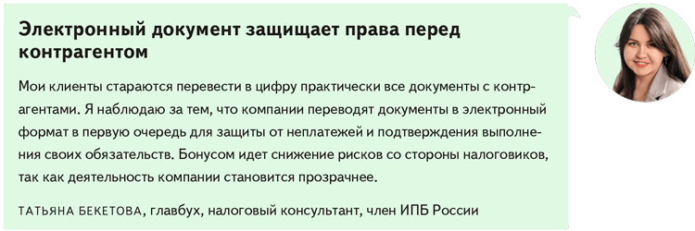
ЭДО с контрагентами. Большинство документов с контрагентами можно перевести в цифровой вид. Уже в этом году в список электронных форматов ФНС добавятся спецификация, акт о движении активов внутри организации и электронный единый транспортный документ. Если у инспекции нет нужного вам формата, разработать его можете сами. Главное убедиться, что ваш контрагент сможет принимать, подписывать и обрабатывать документы.
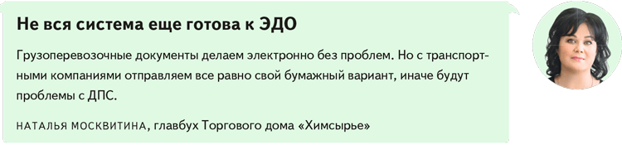
ЭДО с сотрудниками. Если у сотрудников нет ЭП, то документы для них распечатывайте (письмо Минтруда от 12.01.2023 № 14-6/ООГ-97).
Если перевели документы в цифру, оформляйте их по правилам Минтруда (приказ от 20.09.2022 № 578н). В противном случае госорганы не примут документ (ч. 7 ст. 22.1 ТК). Если документ составили в электронном виде, то и сотрудник должен подписать его ЭП, иначе документ недействителен. Об этом предупреждает трудинспектор.
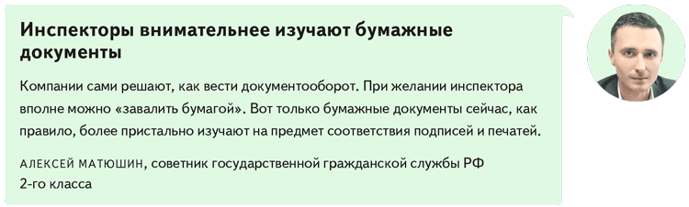

Что остается только на бумаге
В электронном виде нельзя составлять три вида документов: документы об увольнении, акты о несчастном случае на производстве и акты о прохождении инструктажей по охране труда (ст. 22.1 ТК). Они действительны только в бумажной форме.
Хранить на бумаге нужно и те документы, которые составляли до перехода на ЭДО. Скан не считается электронным документом. Поэтому от архива за прошлые годы не избавитесь. Первичные документы храните пять лет, кадровые — до 75 лет (ст. 29 Федерального закона от 06.12.2011 № 402-ФЗ, приказ Росархива от 20.12.2019 № 236).
Есть шанс, что проблему устранят. Чиновники работали над проектом, по которому можно оцифровать архив (законопроект № 1173189-7 →sozd.duma.gov.ru). Госдума даже приняла проект в первом чтении, но в 2022 году попросила доработать его. Изменений все еще нет.
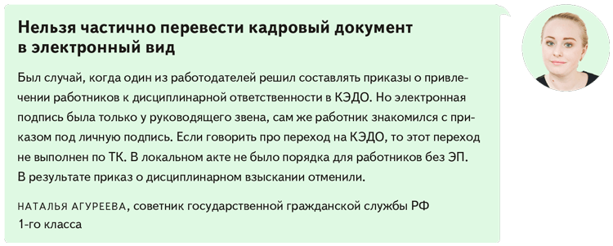
Срочная новость от 7 августа
С 1 сентября этим организациям больше не придется отчитываться в статистику
Некоммерческие организации освободили от отчетов в Росстат с 1 сентября 2025 года (Федеральный закон от 31.07.2025 № 313-ФЗ). До этой даты НКО обязаны подавать отчеты как в Росстат, так и в Минюст. Теперь все эти документы заменят единым отчетом. Срок сдачи — 15 апреля. Как будет выглядеть этот отчет, пока не известно, проект формы разрабатывают. Но уже ясно, что документ будет один для всех разновидностей НКО, но заполнять потребуется только разделы для сферы, в которой работает организация.
Что делать, если от вас требуют бумажную версию
Как уже было сказано, есть только три документа, которые остаются на бумаге. В остальных случаях никто не может диктовать компании, как работать с документами. С контрагентами придется договариваться. Если уже перешли с ними на ЭДО, то возвращаться к бумажным документам не стоит. Возможны споры с ИФНС, если увидят, что вы ведете документы на бумаге. У вас должны быть электронные документы. Но дублировать их на бумаге можно.
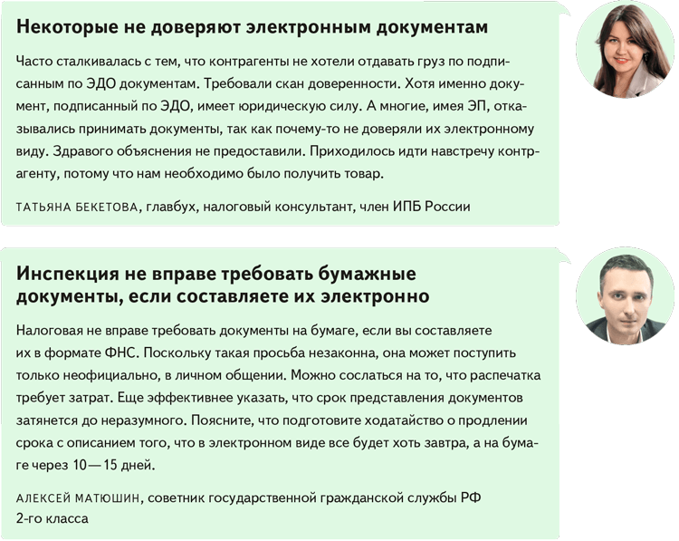
На заметку
Для большинства электронных документов неквалифицированная подпись не подходит
Многие документы можно заверять только квалифицированной электронной подписью. Это документы, в которых фигурирует НДС, например счета-фактуры, УПД, товарные накладные. То же самое касается кадровых документов: трудовых, ученических договоров, договоров о матответственности, приказов о взысканиях, уведомлений об изменении условий трудового договора.
Благодарим за помощь в подготовке материала ЮЛИЮ БЕЛКИНУ, начальника отдела методологии организации и развития ЭДО между хозяйствующими субъектами ФНС, АЛЕВТИНУ ЗАХАРОВУ, замначальника Управления организации страхования профессиональных рисков отделения Фонда пенсионного и социального страхования по СПб и Ленинградской области
Юлия Рачкова,ведущий эксперт журнала «Главбух»
Журнал «Главбух» №15, 2025

